BÀI GIỚI THIỆU SÁCH THÁNG 10 - 2024
Cuốn sách: “Phụ nữ Việt Nam trong tình yêu thương của Bác Hồ”

Sinh thời Chủ tịch Hồ Chí Minh luôn dành cho phụ nữ Việt Nam sự quan tâm đặc biệt, những tình cảm chứa chan, chân tình như một người cha, người chú, người anh. Người luôn khuyên nhủ chị em phụ nữ cố gắng rèn luyện phẩm chất đạo đức để phát huy nét đẹp của người phụ nữ Việt Nam. Nhân dịp kỉ niệm 94 năm Ngày thành lập Hội liên hiệp Phụ nữ Việt Nam 20-10, Thư viện trường Tiểu học Đô Thị Việt Hưng xin trân trọng giới thiệu đến thầy cô và các bạn cuốn sách “Phụ nữ Việt Nam trong tình yêu thương của Bác Hồ” do Bảo Khang sưu tầm và tổng hợp, nhà xuất bản Văn học xuất bản năm 2012 để thấy được tình cảm sâu sắc mà Bác dành những người phụ nữ.
Người từng khẳng định: “Non sông gấm vóc Việt Nam do phụ nữ ta, trẻ cùng già, ra sức dệt thêu mà thêm tốt đẹp, rực rỡ,... Nhân dân ta anh hùng là nhờ có các bà mẹ Việt Nam anh hùng,... Dân tộc ta và Đảng ta đời đời biết ơn các bà mẹ Việt Nam đã sinh ra và cống hiến những người ưu tú, đã và đang chiến đấu anh dũng tuyệt vời bảo vệ non sông gấm vóc do tổ tiên để lại”.
Ý thức sâu sắc về vị trí đặc biệt và sức mạnh tuyệt diệu đó của phụ nữ, Bác luôn có ý thức thông qua phụ nữ để tuyên truyền, vận động các giới, các đối tượng khác:
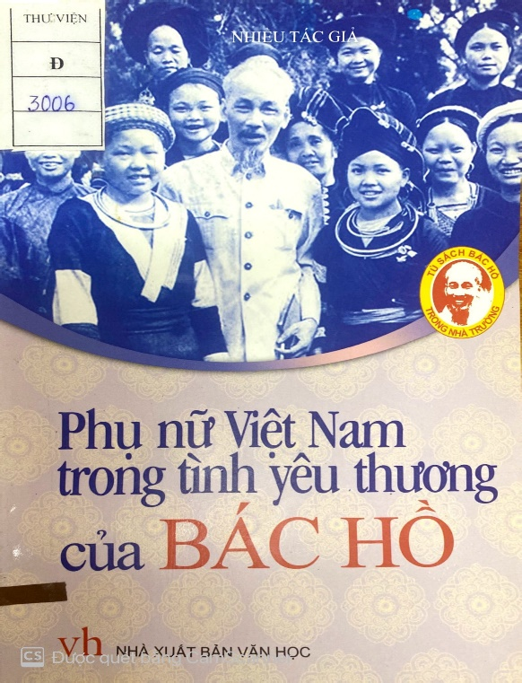
Tự hào phụ nữ Việt Nam
Chuyên tâm việc nước, việc nhà đảm đang
Xứng danh với tám chữ vàng
Bác Hồ khen tặng vẻ vang rạng ngời
“Anh hùng bất khuất” bao đời
“Đảm đang” “trung hậu” đó lời Bác trao
Thật là hạnh phúc tự hào
Việt Nam ta có biết bao anh hùng
Những người phụ nữ kiên trung
Mưa bom lửa đạn bão bùng xông pha
Hy sinh vì đất nước nhà
Mỗi người đều một bông hoa dâng đời!
Với những mẩu chuyện ngắn như: Kỷ niệm không quên, Hai lần gặp Bác Hồ, Một sáng tháng Năm, Vinh dự của đời tôi,… cuốn sách gồm 19 câu chuyện kể xúc động qua lời kể mộc mạc của các tác giả, thể hiện những tình cảm chứa chan, chân tình của Bác như một người ông, người cha, người chú, người anh dành cho chị em phụ nữ.
Cuốn sách được in trên khổ giấy 13cm x 18cm, dày 191 trang tập hợp những câu chuyện kể về tình yêu thương của Bác Hồ dành cho phụ nữ. Qua đó càng khẳng định tình cảm sắc son của biết bao thế hệ người Việt Nam đối với vị lãnh tụ kính yêu của toàn dân tộc. Dù Bác đã đi xa, nhưng mãi còn đây hình ảnh một con người vĩ đại mà muôn nhịp đập của trái tim đều dành trọn cho dân, cho nước,...
Suốt cuộc đời hoạt động cách mạng, Bác Hồ luôn dành cho chị em phụ nữ những tình cảm thương yêu, quý mến và thân tình nhất như một người cha, người chú, người anh. Người luôn khuyên nhủ chị em phụ nữ cố gắng rèn luyện phẩm chất đạo đức để phát huy hết nét đẹp của người phụ nữ Việt Nam.
Các bạn sẽ còn xúc động hơn nữa với hình ảnh Bác ân cần hỏi thăm, Bác nhường một ít thức ăn trong khay của Bác cho một cô phụ nữ ở Liên khu Bốn trong câu chuyện “Các cô cứ cố gắng đã có Đảng giúp?” và còn nhiều câu chuyện khác nữa như: “Quê hương năm tấn đón Bác”, “Niềm vinh dự lớn”,…
Tất cả những câu chuyện trên đều thể hiện sự quan tâm, trân trọng và tình yêu thương của Bác dành cho chị em phụ nữ. Đáp lại sự tin tưởng và tình cảm trân quý của Người, phụ nữ Việt Nam đã không quản ngại khó khăn vất vả, luôn can trường chiến đấu kề vai sát cánh cùng với nam giới trong suốt cuộc kháng chiến trường kỳ của dân tộc để đấu tranh giành độc lập, thống nhất đất nước. Không chỉ trên tiền tuyến mà ở cả hậu phương, chị em phụ nữ cũng luôn phấn đấu thi đua tăng gia sản xuất, xứng đáng với 8 chữ vàng mà Bác Hồ khen tặng: “Anh hùng – Bất khuất – Trung hậu – Đảm đang”.
Cuốn sách như một món quà tinh thần của nhà xuất bản gửi tặng những người phụ nữ Việt Nam với sự quan tâm, yêu thương đặc biệt. Hiện cuốn sách đang có mặt trong Tủ sách Bác Hồ tại thư viện nhà trường. Kính mời thầy cô và các bạn học sinh tìm đọc. Hẹn gặp lại thầy cô và các bạn học sinh trong buổi giới thiệu sách lần sau.

Người viết: Hoàng Thị Hiền - NVTV

